1^{ο} ΔΗΜΟΤΙΚΟ ΣΧΟΛΕΙΟ ΣΧΟΛ. ΕΤΟΣ: 2024-2025
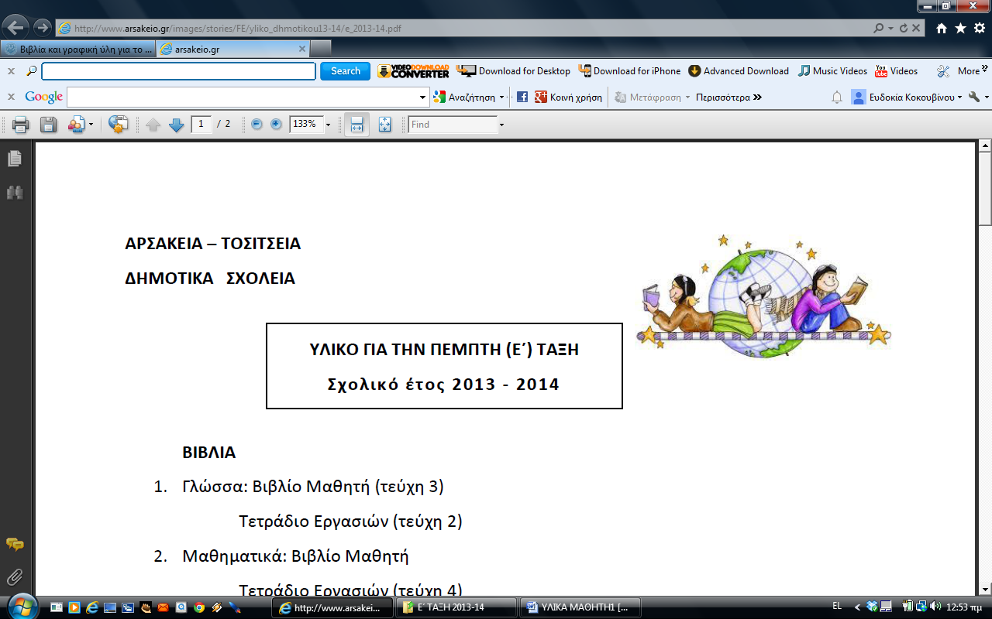
ΙΕΡΙΣΣΟΥ
«ΠΑΝΤΕΛΗΣ ΠΑΝΤΕΛΙΑΔΗΣ»

Αγαπητό μου παιδί,
φέτος στην Ε΄ τάξη θα χρειαστείς τα υλικά που αναφέρονται παρακάτω

ΥΛΙΚΟ ΓΙΑ ΤΗΝ Ε΄ ΤΑΞΗ
Τετράδια:
- Τετράδιο μπλε χρώματος 50φύλλων, Ελληνικών
- Τετράδιο μπλε χρώματος 50φύλλων, Μαθηματικών
- Τετράδιο μπλε χρώματος 50 φύλλων με μεγάλο περιθώριο, Γραπτής Έκφρασης
- Τετράδιο μπλε χρώματος 50φύλλων, Πρόχειρο
- Τετράδιο μπλε χρώματος 50 φύλλων Ορθογραφίας

Στη βιβλιοθήκη του μαθητή είναι απαραίτητο να υπάρχει ένα μεγάλο ορθογραφικό – ερμηνευτικό – ετυμολογικό λεξικό.

Υλικά τάξης
1.Μολύβια Νο 2 (όχι μηχανικά), γόμα, ξύστρα με θήκη
2. Κίτρινος μαρκαδόρος υπογράμμισης
3.Σετ Γεωμετρίας (χάρακας, τρίγωνα, διαβήτης, μοιρογνωμόνιο)
4.Ξύλινο μέτρο πτυσσόμενο σε 10 παλάμες
5. Μπλε ντοσιέ με έλασμα (Μαθηματικών), κόκκινο ντοσιέ με έλασμα (Ελληνικών), πράσινο ντοσιέ με έλασμα (για τα υπόλοιπα μαθήματα) λευκό ντοσιέ με έλασμα (για ανακοινώσεις και ό, τι άλλο χρειαστεί) και ένα φάκελο πλαστικό με κούμπωμα μεγέθους Α4 για το αρχείο του/της μαθητή/τριας
6.Μία κόλλα στικ UHU και μία ρευστή (σε σωληνάριο)
7. Ψαλίδι με στρογγυλεμένες άκρες
8. Σχολικός Γεωγραφικός Άτλας Ευρώπης και Ηπείρων (κατά προτίμηση των Αγγ. Σιόλα Ε. Αλεξίου)
9. Μικρό λεξικό ορθογραφικό – ερμηνευτικό – ετυμολογικό (για χρήση στην τάξη)
10. Ένα πακέτο Α4 κόλλες χαρτί

Για το μάθημα Αγγλικών

- Σπιράλ τετράδιο 3 θεμάτων (συνεχίζεται το περσινό αν υπάρχει)
- Κόκκινο τετράδιο ορθογραφία – αντιγραφή
- Ντοσιέ για τις φωτοτυπίες

Σημείωση: Μπορείτε να αποφύγετε την αγορά υλικών που αναφέρονται σε δύο ή τρεις τάξεις, στην περίπτωση που τα έχετε προμηθευτεί από προηγούμενο έτος και διατηρούνται σε καλή κατάσταση.

Παράκληση: Σε όλα τα αντικείμενα να είναι γραμμένο το όνομα του παιδιού, την τάξη και το είδος του τετραδίου. Τα βιβλία να είναι ντυμένα με διαφανές αυτοκόλλητο ή κάλυμμα.

Καλή Σχολική Χρονιά!

Η δασκάλα της τάξης
Κοκουβίνου Ευδοκία

